**Inhoudsopgave**

* Voorwoord blz. 3
* Taakverdeling blz. 4
* Wat is een tornado? blz. 5
* Hoe ontstaat een tornado? blz. 6
* Waar komen tornado’s voor? blz. 7
* Hoe meten we tornado’s? blz. 8
* Wat zijn de gevolgen van tornado’s? blz. 9
* Hoe kunnen we ons voorbereiden op tornado’s? blz. 10
* Nawoord blz. 11
* Bronvermelding blz. 12

**Voorwoord**

Rosa’s voorwoord: Het verslag was erg leuk om te maken. Ik werkte samen met Laila omdat we naast elkaar zaten en elkaar erg aardig vinden. We hadden al gauw de taken verdeeld. Ik zou alles tot één geheel kneden in het paasweekend, maar jammer genoeg leverde Laila het te laat aan. Ze was op vakantie gegaan en was het hele verslag vergeten. Verder ging de samenwerking erg goed. Ik heb het onderwerp tornado’s gekozen, Laila wilde overstromingen. Gelukkig wilde ze uiteindelijk ook tornado’s. Ik koos tornado’s als onderwerp omdat ik op veel spelletjessites en chats ‘Tornado’ heet. Ik was benieuwd wat die naam eigenlijk inhield.

Laila’s voorwoord: Ik doe het verslag over tornado's, dat doe ik omdat ik het fascinerende verschijnselen vindt om op foto's en filmpjes te bekijken en ik er wel eens wat meer over wil weten. Ik doe dit onderwerp ook een beetje omdat Rosa het heel graag wil. Tornado's zijn ook verschijnselen die niet uitgebreid in het boek worden behandeld, dat maak ze een interessanter onderwerp. Dat zijn de redenen die ik heb om tornado’s te gebruiken voor dit verslag. Ik doe dit verslag met Rosa omdat we naast elkaar zaten in de les terwijl we tweetallen maakten en omdat Rosa en ik allebei serieus en in een vriendschappelijke houding met elkaar kunnen werken.

**Taakverdeling**

Voorblad - Laila

Inhoudsopgave - Rosa

Voorwoord - allebei

Taakverdeling - Rosa

Wat is een tornado? - Rosa

Hoe ontstaat een tornado? - Laila

Waar komen tornado’s voor? - Rosa

Hoe meten we tornado’s? - Rosa

Wat zijn de gevolgen van tornado’s? - Laila

Hoe kunnen we ons voorbereiden op tornado’s? - Laila

Nawoord - allebei

Bronvermelding – allebei

Het tot een geheel maken en spellingscheck - Rosa

**Wat is een tornado?**

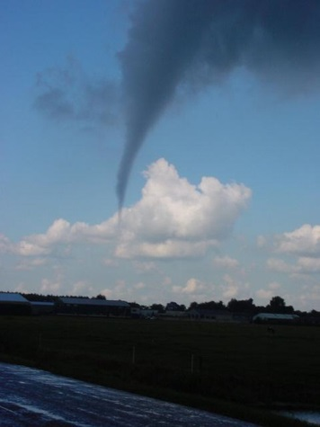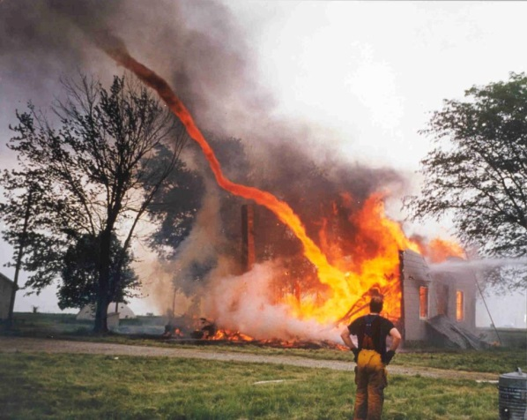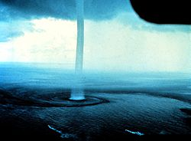Een tornado is een snel ronddraaiende draaikolk van lucht onder een onweerswolk. Tornado’s ontstaan boven land in een zware onweersbui. Pas als een tornado de grond raakt, is hij echt gevaarlijk. In het midden van een tornado is het oog, daar is het windstil. De trechter van een tornado is soms maar 3 meter breed, maar hij kan wel 300 meter breed worden! Een orkaan en een tornado worden vaak met elkaar verward. Het grootste verschil is dat een orkaan boven zee ontstaat en een tornado boven land. Een tornado is veel kleiner dan een orkaan, maar hij heeft sterkere wervelwinden. Een tornado heeft minimaal een snelheid van 65 kilometer per uur, maar hij kan wel met een snelheid van 610 kilometer per uur ronddraaien. De kleur van een tornado is afhankelijk wat voor puin en grond hij verzamelt. Een tornado kan één slurf hebben, maar ook meerdere. Er bestaan ook lichtere vormen van een tornado of orkaan. Die heten hozen. Een tornado die de grond niet heeft geraakt wordt een windhoos genoemd. Een kleine, zwakke orkaan heet een waterhoos. Het verschil tussen een wind en water hoos is heel simpel, een waterhoos is boven water en een windhoos niet, en een waterhoos heeft meestal water opgezogen. Als een tornado boven een vulkaan of brand ontstaat, wat er erg cool uitziet, heet die tornado een vuurhoos.

Windhoos vuurhoos waterhoos

**Hoe ontstaat een tornado?**

Tornado’s ontstaan als er op een bepaald punt twee luchtlagen over elkaar heen liggen, onder een warme luchtlaag en boven een koude luchtlaag. Deze situatie is niet echt wat je noemt stabiel, zelfs behoorlijk onstabiel. Als er ook maar iets gebeurt kan het zijn dat de warme lucht opeens naar boven opstijgt. Omdat de temperatuur van de luchtlagen behoorlijk hoog is, begint de koude lucht heel snel te dalen en de warme lucht heel snel te stijgen. Door de warme lucht ontstaat een grote onweerswolk, de wolk wordt zichtbaar als de waterdamp in de lucht condenseert. Als er maar één luchtstroom op de andere ligt word de onweerswolk een supercel genoemd. De luchtstromen draaien om elkaar heen en zo ontstaat een liggende draaiende kolom. Als de bovengenoemde kolom tegen een warme, stijgend luchtstroom botst, wordt de kolom overeind gezet. De kolom is nog wel breed en het waait ook nog niet zo superhard. Maar in het midden van de kolom is er een lage luchtdruk, dat houdt in dat er weinig lucht is. Waar weinig lucht is, komt lucht van waar veel lucht is; lucht van een hoge luchtdruk. De kolom wordt kleiner doordat de lucht zich naar het lage drukgebied in het midden verplaatst. Dan komt de wet van het behoud van het impulsmoment aan bod. Deze wet zegt dat als iets aan het draaien is, het product van straal en snelheid hetzelfde blijft. Dus als de straal kleiner wordt, wordt de snelheid groter. Dat gebeurt hier ook met de kolom, deze wordt kleiner en dus ook sneller: een tornado.

**Waar komen tornado’s voor?**

Een tornado kan overal ter wereld voorkomen. De meeste tornado’s komen in de Verenigde staten voor. Op nummer twee en drie staan Australië en Zuid-Azië. In Nederland hebben we weinig tornado’s, maar wel soms een windhoos. Er zijn al veel bootjes naar de kelder gegaan door een waterhoos. Dat er in Nederland niet zo vaak tornado’s voorkomen, komt door de lucht. Een tornado ontstaat namelijk door temperatuurverschillen, die zijn er heel veel in de Verenigde Staten. Ze hebben in de V.S. zelfs een gebied waarin veel tornado’s voorkomen, dat gebied heet de Tornado Alley. In de Tornado Alley woeden gemiddeld wel duizend tornado’s per jaar! Er gaan gemiddeld 80 tot 90 mensen dood in de Tornado Alley door een tornado. Tornado’s komen meestal in het voorjaar en de vroege zomer. Ze slaan het liefst toe aan het eind van de middag of begin van de avond.

**Hoe meten we tornado’s?**

Wind wordt berekend met de schaal van Beaufort. Na de schaal van Beaufort schakel je over op Fujita of op Saffir-Simpson. Tornado’s worden berekend met de schaal van Fujita. Die is bedacht door Theodore Fujita. De schaal is gebaseerd op de schade die de tornado heeft gemaakt. Dit is zo, omdat geen enkel instrument van Fujita zijn onderzoek overleefde. De schattingen zijn daarom erg ruim gedaan. Officieel loopt de schaal tot F12, maar omdat er veel lager werd gescoord, loopt de schaal nu tot F6. Net als met de Saffir-Simpson schaal, is een tornado van F5 tien keer sterker dan een F4 tornado.

De schaal van Fujita:

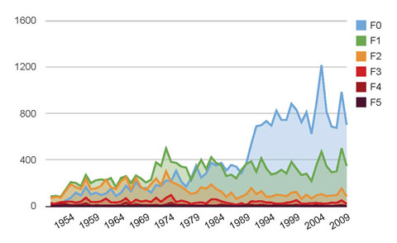F0 : 65-116 kilometer per uur, een lichte tornado; takken breken van bomen, sommige bomen vallen om en kleine schade aan voorwerpen die buiten staan. Dit is een tornado die soms in Nederland voorkomt. F1 : 117-180 kilometer per uur, een matige tornado; lichte schade aan daken en sommige muren en kleine voorwerpen worden opgetild door de tornado. F2 : 181-253 kilometer per uur, een sterke tornado; Auto’s en caravans worden weggeblazen, schade aan schuren en niet stevige gebouwen, bomen vliegen door de lucht met alles wat los en niet stevig vastzit. F3 : 254-332 kilometer per uur, een zware tornado; Grote schade aan stevigere huizen en treinen worden van de rails geblazen. Zelfs de bomen in bossen ontkomen niet aan deze tornado. F4 : 333-418 kilometer per uur, een zeer verwoestende tornado; Huizen worden opgetild, auto’s en voorwerpen van dezelfde grote vliegen grote afstanden. F5 : 419-512 kilometer per uur, de meest zware tornado tot nu toe; Huizen en alles wat lichter is vliegt door de lucht en grote schade aan ijzeren voorwerpen. F6 : 513-610 kilometer per uur en nog nooit voor gekomen; deze tornado is nog nooit voorgekomen, het enige dat we weten is dat deze tornado grotere schade veroorzaakt dan F5, dus nog meer doden en puin.

Bij deze tabel is de schaal van Fujita gebruikt.

**Wat zijn de gevolgen van tornado’s?**

Tornado's hebben menselijke, economische en landschappelijke gevolgen. Voorbeelden van menselijke gevolgen van tornado's zijn:

* mensen raken hun behuizing kwijt
* mensen raken gewond of vinden de dood
* een tekort aan hygiëne waardoor (besmettelijke) ziekten kunnen uitbreken

Voorbeelden van economische gevolgen van tornado's zijn:

* mensen kunnen niet meer naar hun werk omdat de werkplaats is verwoest of beschadigd.
* kinderen kunnen niet meer naar school omdat deze is beschadigd of verwoest
* de infrastructuur ligt voor een deel plat

Voorbeelden van landschappelijke gevolgen van tornado's zijn:

* de bebouwing is (deels) verwoest
* op akkers en weilanden zijn de hekken, verbouwde gewassen en grassen vernield
* bomen en struiken zijn om of weggewaaid

De ernstigheid van de schade wordt bepaald door de windsnelheid en het veel, weinig of geen rondvliegend(e) puin. De schade wordt ingedeeld in de categorieën: licht, matig, aanzienlijk, zwaar, zeer zwaar en catastrofaal, over het algemeen passend bij de F-1 t/m F-5 van de schaal van Fujita. De precieze plaats waar de tornado langskomt, is vaak te zien aan een spoor van vernieling dat trouwens meestal niet erg breed is, net als de tornado zelf. Op de plaats waar de tornado langskomt wordt praktisch alles tegen de grond geblazen.

**Hoe kunnen we ons voorbereiden op tornado’s?**

Een voorbereiding die algemeen is voor natuurrampen is het hazardmanagement. Dit bestaat uit de aanleg van waarschuwingssystemen, natuurrampbestendige gebouwen en een rampenplan. Er wordt in weerstations en op satellietbeelden gekeken waar omstandigheden zijn die tot een tornado kunnen leiden, dan worden die plaatsen in de gaten gehouden voor het geval er een tornado uit zou ontstaan. Maar een tornado zelf is vaak zo klein (niet breder dan 2 km) dat deze niet te zien is tenzij je er voor staat natuurlijk. Ook komt het voor dat alle factoren er op wijzen dat er een tornado komt maar dat er uiteindelijk helemaal geen tornado te bekennen is. Het kan ook omgekeerd, er zijn geen tekenen van een tornado opgevangen maar toch komt er een tornado tevoorschijn. Op plaatsen waar vaak tornado’s voorkomen, en de kans op tornado’s dus groot is, zijn schuilkelders aangelegd. Dit zijn stevige ruimtes van beton zonder ramen, vluchtplaatsen voor mensen die voor de tornado moeten schuilen. Een voorbeeld van zo een plaats is de Tornado Alley, een deel van de Verenigde Staten Als je weet dat er een tornado aankomt, ga dan het liefst naar een plaats uit de buurt van, of zonder, ramen. Een (schuil)kelder of de toiletruimte zijn goede plaatsen. Anders kun je ook onder een bed, bank of stevige werktafel schuilen. Ga plat liggen met een matras of een stapel dekens over je heen, bescherm je hoofd. Zorg dat je de adviezen die op de radio of televisie komen altijd opvolgt.

**Nawoord**

Laila’s nawoord: Ik vond dit verslag het eerste toch wel leuke verslag dat ik heb gemaakt. Dat komt denk ik doordat het niet een minimaal aantal bladzijden moet hebben en omdat het een onderwerp is dat ik interessant vind. Ik vond het moeilijk om informatie te vinden over de paragrafen, over de voorbereiding en de schade. Daarvan heb ik geleerd om ook op ander dingen te zoeken dan de exacte vraag. Over het algemeen vind ik het goed gelukt.

Rosa’s nawoord: Dit verslag was niet erg moeilijk. Ik vond het het lastigste om in de les bezig te zijn. Je kan dan je gevonden informatie niet in word zetten, want dat staat niet op onze I-pad. Informatie vinden was niet lastig, ik heb voor het eerst van mijn gebruik om informatie in boeken op te zoeken afgeweken. Wel heb ik net zoals altijd er niet veel plaatjes ingeplakt. Ik heb veel geleerd over tornado’s en ook veel over word. Het verslag was leuk om te maken.

**Bronvermelding**

Rosa’s bronvermelding:

<http://www.willemwever.nl/vraag_antwoord/de-aarde/wat-een-tornado> <http://nl.wikipedia.org/wiki/Tornado_(wervelwind)> <http://natuurramptornado.jouwweb.nl/> <http://www.scholieren.com/werkstuk/18924> <http://nl.wikipedia.org/wiki/Waterhoos> <http://nl.wikipedia.org/wiki/Tornado_Alley> <http://wetenschap.infonu.nl/natuurverschijnselen/75164-waar-op-aarde-komen-tornados-voor.html> <http://wetenschap.infonu.nl/natuurverschijnselen/74807-wat-is-een-tornado.html> <http://www.scholieren.com/praktische-opdracht/5639> <http://www.schooltv.nl/beeldbank/clip/20101018_wind01>

De Geo 8e editie basisboek vmbo-t/havo/vwo ThiemeMeulenhof

Laila’s bronvermelding:

<http://www.kennislink.nl/publicaties/tornados-een-wervelend-verschijnsel> <http://nl.wikipedia.org/wiki/Wet_van_behoud_van_impulsmoment> <http://nl.wikipedia.org/wiki/Tornado_(wervelwind)> <http://wetenschap.infonu.nl/weer/74946-tornado-en-orkaan-het-verschil-tussen-tornados-en-orkanen.html> <https://www.quest.nl/artikel/hoe-voorspel-je-tornado-> <http://www.geolution.nl/weer/weer-tornado-warning.htm> <http://www.volkskrant.nl/vk/nl/2672/WetenschapGezondheid/article/detail/3444642/2013/05/21/Vanuit-een-supercel-ontstaat-de-onvoorspelbare-tornado.dhtml> <http://www.natuur-wereld.be/natuur/tornado>

De Geo 8e editie basisboek vmbo-t/havo/vwo ThiemeMeulenhof De Geo 8e editie lesboek vwo 1 ThiemeMeulenhof De Geo 8e editie werkboek B vwo 1 ThiemeMeulenhof